**おおさかＱネット「治安対策（体感治安、防犯カメラ、少年の非行、**

**犯罪に対する不安）」に関するアンケート　分析結果概要**

■実施期間　平成31年２月28日（木）～３月１日（金）

■サンプル数　国勢調査結果（平成27年）に基づく性・年代・居住地（４地域）の割合で割り付けた18歳以上の大阪府民1,000サンプル



大阪市域　　：大阪市

北部大阪地域：豊中市、池田市、吹田市、高槻市、茨木市、箕面市、摂津市、島本町、豊能町、能勢町

東部大阪地域：守口市、枚方市、八尾市、寝屋川市、大東市、柏原市、門真市、東大阪市、四條畷市、交野市

南部大阪地域：堺市、岸和田市、泉大津市、貝塚市、泉佐野市、富田林市、河内長野市、松原市、和泉市、羽曳野市、

高石市、藤井寺市、泉南市、大阪狭山市、阪南市、忠岡町、熊取町、田尻町、岬町、太子町、河南町、

千早赤阪村

**１.　調査目的**

　平成21年度以降、大阪府では警察や市町村と連携して、街頭犯罪や子どもの犯罪被害の防止に向けた取組みを重点的に実施している。事業開始から10年が経過することから、防犯対策に対する府民ニーズの変化等をとらえ、より効果的な取組みを推進していくことを目的に本調査を実施する。

**２.　主な調査（検証）項目**

⑴　体感治安について

　・府内におけるエリア別の体感治安

⑵　防犯カメラについて

　・防犯カメラ増設に対する認識度

　・効果的だと思う防犯カメラの設置場所

　・身近な場所への防犯カメラ設置に対する賛否

　・防犯カメラ映像の捜査機関等への提供についての賛否

仮説１：住んでいる地域の治安が悪いと感じている人の方が、良いと感じている人に比べ、防犯カメラ設置や捜査機関等へのカメラ映像の提供について肯定的である。

仮説２：女性の方が、男性に比べ、防犯カメラ設置や捜査機関等へのカメラ映像の提供について肯定的である。

仮説３：子どものいる家庭の方が、子どもがいない家庭に比べ、防犯カメラ設置や捜査機関等へのカメラ映像の提供について肯定的である。

⑶　少年の非行について

　・不良行為をしている少年を見かける頻度

・不良行為をしている少年が、２、３年前と比較して増えたと感じる割合

⑷　犯罪に対する不安について

　・犯罪にあうかもしれないと不安になる場所として「インターネット空間」をあげる割合

　・被害にあうかもしれないと不安になる犯罪として「インターネットを利用した犯罪」をあげる割合

仮説１：若年層及び中間層の方が、高齢層に比べ、インターネットを利用した犯罪について、不安に思っている人が多い。

**３.　主な調査（検証）結果**

⑴　体感治安について

　・住んでいる地域の治安が良いと感じる人の割合

大阪市域 63.2％、北部大阪地域 85.4％、東部大阪地域 60.4％、南部大阪地域 72.6％

⑵　防犯カメラについて

・防犯カメラの設置台数の増加に関する認知度

「（防犯カメラが増えたと）非常に感じる・どちらかといえば感じる」48.5％

・効果的だと思う防犯カメラの設置場所

　住宅街や通学路 86.1％、公園 67.1％、駐車場・駐輪場 63.0％　等

　・身近な場所への防犯カメラ設置への賛否「賛成・どちらかといえば賛成」73.9％

　・防犯カメラ映像の警察への提供についての賛否「賛成・どちらかといえば賛成」75.2％

仮説１：住んでいる地域の治安が良いと感じている人の方が、悪いと感じている人に比べ、防犯カメラ設置や警察へのカメラ映像の提供について賛成している人の割合が高かった。

仮説２：女性の方が、男性に比べ、防犯カメラ設置や警察へのカメラ映像の提供について賛成している人の割合が高かった。

仮説３：防犯カメラ設置や警察へのカメラ映像の提供に対する賛否については、子どもの有無では統計的な有意差は見られなかった。

⑶　少年の非行について

　・不良行為をしている少年を見かける頻度「よくある・たまにある」38.5％

　・２、３年前と比較して増えたと感じる割合 10.9％

⑷　犯罪に対する不安について

　・犯罪にあうかもしれないと不安になる場所「インターネット空間」25.0％

　・被害にあうかもしれないと不安になる犯罪「インターネットを利用した犯罪」38.3％

仮説１：中間層及び高齢層の方が、若年層に比べ、インターネットを利用した犯罪について、

不安に思っている人の割合が高かった。

（注）

１.　「おおさかＱネット」の回答者は、民間調査会社に登録されたインターネットモニターであり、回答者の構成は無作為抽出サンプルのように「府民全体の縮図」ではない。そのため、アンケート調査の「単純集計（参考）」は、無作為抽出による世論調査のように「調査時点での府民全体の状況」を示すものではなく、あくまで本アンケートの回答者の回答状況にとどまる。ただし、性別、年齢、地域に関しては、直近の国勢調査の大阪府の構成比に合わせている。

２.　割合を百分率で表示する場合は、小数点第２位を四捨五入した。四捨五入の結果、個々の比率の合計と全体を示す数値とが一致しないことがある。

３.　図表中の表記の語句は、短縮・簡略化している場合がある。

４.　図表中の上段の数値は人数（ｎ）、下段の数値は割合（％）を示す。

５.　図表下にカイ２乗検定の値（ｐ値）を記載しているものは、信頼度５％水準で統計上の有意差がみられたもの。

６.　複数回答のクロス集計については、カイ２乗検定を行っていない。

**１．体感治安について**

　自分が住む地域の体感治安について調査した。

**1-1　（参考）単純集計結果**

・自分が住む地域の治安をよいと思うか、との質問に対し、「そう思う」、「どちらかといえばそう思う」と回答した層を【治安よい】、「そう思わない」、「どちらかといえばそう思わない」と回答した層を【治安悪い】とする。

* 全体に占める【治安よい】の割合は69.5％であった。（図表1-1）

【図表1-1】



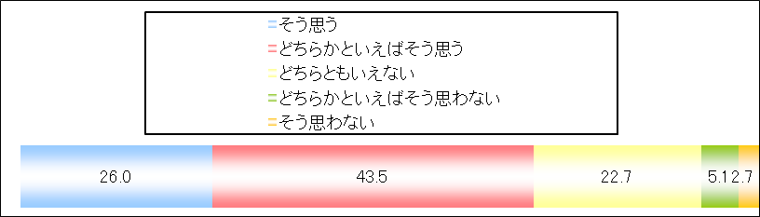

**1-2　地域別の集計結果**

　大阪４地域（大阪市域、北部大阪地域、東部大阪地域、南部大阪地域）別に、自分が住む地域の治安についてどう思うか検証した。

* 地域別の【治安よい】と回答した府民の割合については、北部大阪地域（85.4％）は他の地域と比べ高かった。南部大阪地域（72.6％）は、大阪市域（63.2％）及び東部大阪地域（60.4％）と比べ高かった。大阪市域と東部大阪地域では統計的に有意な差はなかった。（図表1-2）

【図表1-2】





**２．防犯カメラについて**

　防犯カメラの増設に対する認識度や防犯カメラの設置必要と思われる場所等についての府民意識を調査するとともに、身近な場所への防犯カメラ設置に対する賛否や、警察への防犯カメラ映像の提供に対する賛否について、体感治安、性別及び子どもの有無で違いがあるかを検証した。

**2-1　防犯カメラ増設に対する認識度について**

・公共空間の中で防犯カメラが増えたと感じているか、との質問に対し、「非常にそう感じる」、「どちらかといえばそう感じる」と回答した層を【認識層】、「あまりそう感じない」、「まったくそう感じない」と回答した層を【非認識層】とする。

* 全体に占める【認識層】の割合は48.5％であった。（図表2-1）

【図表2-1】



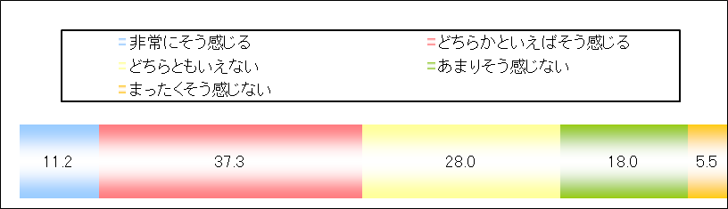

**2-2　効果的だと思う防犯カメラの設置場所**

* 防犯カメラを設置する場合に効果的だと思う場所として最も多かったものは、「住宅街や通学路（86.1％）」、次いで「公園（67.1％）」、「駐車場・駐輪場（63.0％）」であった。（図表2-2）

【図表2-2】



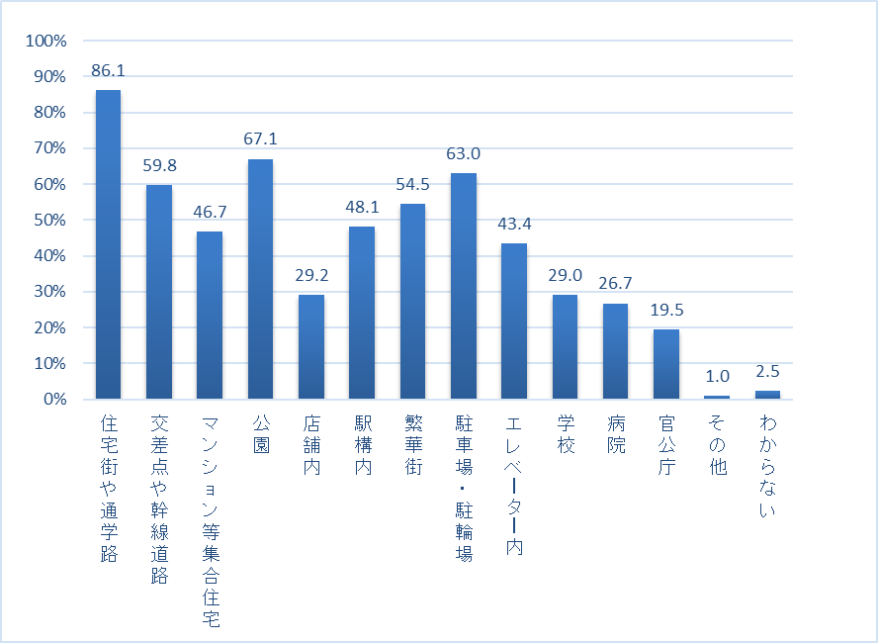

**2-3　身近な場所への防犯カメラ設置に対する賛否と体感治安、性別、子どもの有無との**

**関係性**

身近な場所への防犯カメラ設置に対する賛否と体感治安、性別、子どもの有無との関係性について検証する。

**2-3-1　（参考）単純集計結果**

　身近な場所への防犯カメラ設置に対する賛否についての調査結果を記載する。

・身近な場所に防犯カメラが設置されることに対してどう思うか、との質問に対し、「賛成」、「どちらかといえば賛成」と回答した層を【賛成】、「どちらかといえば反対」、「反対」と回答した層を【反対】とする。

* 全体に占める【賛成】の割合は73.9％であった。（図表2-3-1）

【図表2-3-1】



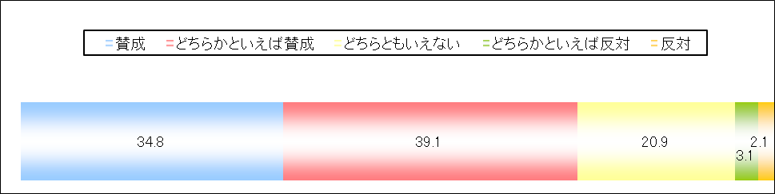

**2-3-2　身近な場所への防犯カメラ設置に対する賛否と体感治安との関係性**

　身近な場所への防犯カメラ設置に対する賛否について、体感治安で差があるかを分析する。

・自分が住む地域の治安をよいと思うか、との質問に対し、「そう思う」、「どちらかといえばそう思う」と回答した層を【治安よい】、「どちらともいえない」、「そう思わない」、「どちらかといえばそう思わない」と回答した層を【どちらともいえない・治安悪い】とした。

・また、身近な場所に防犯カメラが設置されることに対してどう思うか、との質問に対し、「賛成」、「どちらかといえば賛成」と回答した層を【賛成】、「どちらかといえば反対」、「反対」と回答した層を【反対】とした。

* 身近な場所への防犯カメラ設置については、【治安よい】層の方が、【どちらともいえない・治安悪い】層に比べ、防犯カメラ設置に賛成している人の割合が高かった。

（図表2-3-2）

【図表2-3-2】





**2-3-3　身近な場所への防犯カメラ設置に対する賛否と性別との関係性**

　身近な場所への防犯カメラ設置に対する賛否について、性別で差があるかを分析する。

* 身近な場所への防犯カメラ設置については、女性の方が、男性に比べ、防犯カメラ設置に賛成している人の割合が高かった。

（図表2-3-3）

【図表2-3-3】





**2-3-4　身近な場所への防犯カメラ設置に対する賛否と子どもの有無との関係性**

　身近な場所への防犯カメラ設置に対する賛否について、子どもの有無で差があるかを分析する。

・世帯構成についての質問に対し、「未就学児がいる」、「小・中学生がいる」、「高校生がいる」のうち、いずれか一つでも選択した層を【子どもがいる】、それ以外を【子どもはいない】とした。

* 身近な場所への防犯カメラ設置に対する賛否は、子どもの有無では統計的な有意差は見られなかった。

（図表2-3-4）

【図表2-3-4】





**2-4　防犯カメラ映像の提供に対する賛否と体感治安、性別、子どもの有無との関係性**

防犯カメラの映像を捜査機関等※へ提供することに対する賛否と体感治安、性別、子どもの有無との関係性について検証する。

※捜査機関等…警察、検察等犯罪捜査について法的権限を有する機関

**2-4-1　（参考）単純集計結果**

　防犯カメラの映像を捜査機関等へ提供することに対する賛否についての調査結果を記載する。

・防犯カメラの映像を捜査機関等へ提供されることに対してどう思うか、との質問に対し、「賛成」、「どちらかといえば賛成」と回答した層を【賛成】、「どちらかといえば反対」、「反対」と回答した層を【反対】とする。

* 全体に占める【賛成】の割合は75.2％であった。（図表2-4-1）

【図表2-4-1】



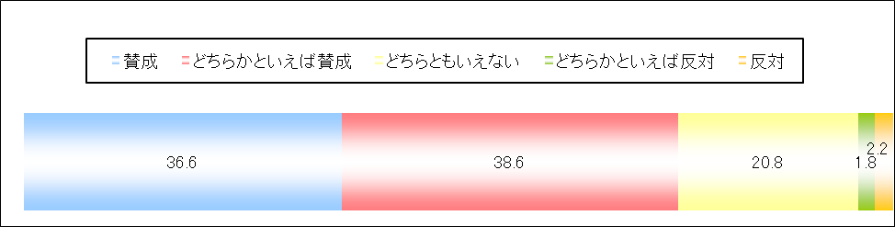

**2-4-2　防犯カメラ映像の提供に対する賛否と体感治安との関係性**

　防犯カメラの映像を捜査機関等へ提供することに対する賛否について、体感治安で差があるかを分析する。

・自分が住む地域の治安をよいと思うか、との質問に対し、「そう思う」、「どちらかといえばそう思う」と回答した層を【治安よい】、「どちらともいえない」、「そう思わない」、「どちらかといえばそう思わない」と回答した層を【どちらともいえない・治安悪い】とした。

・また、防犯カメラの映像を捜査機関等へ提供されることに対してどう思うか、との質問に対し、「賛成」、「どちらかといえば賛成」と回答した層を【賛成】、「どちらかといえば反対」、「反対」と回答した層を【反対】とした。

* 防犯カメラ映像の提供については、【治安よい】層の方が、【どちらともいえない・治安悪い】層に比べ、捜査機関等への提供に賛成している人の割合が高かった。

（図表2-4-2）

【図表2-4-2】





**2-4-3　防犯カメラ映像の提供に対する賛否と性別との関係性**

　防犯カメラの映像を捜査機関等へ提供することに対する賛否について、性別で差があるかを分析する。

* 防犯カメラ映像の提供については、女性の方が、男性に比べ、捜査機関等への提供に賛成している人の割合が高かった。

（図表2-4-3）

【図表2-4-3】





**2-4-4　防犯カメラ映像の提供に対する賛否と子どもの有無との関係性**

　防犯カメラの映像を捜査機関等へ提供することに対する賛否について、子どもの有無で差があるかを分析する。

・世帯構成についての質問に対し、「未就学児がいる」、「小・中学生がいる」、「高校生がいる」のうち、いずれか一つでも選択した層を【子どもがいる】、それ以外を【子どもはいない】とした。

* 防犯カメラ映像の提供の賛否については、子どもの有無では統計的な有意差は見られなかった。（図表2-4-4）

【図表2-4-4】





**３．少年の非行について**

　地域の少年非行の状況等について調査した。

* 最近、タバコを吸ったり、店舗の前などでたむろして他人に迷惑をかけたり、深夜はいかいなどの不良行為をしている少年を見かける頻度について、「よくある」及び「たまにある」と回答した割合は38.5％であった。（図表3-1）
* 不良行為をする少年を見かける頻度が、２、３年前と比べて「増えた」及び「どちらかと言えば増えた」と回答した割合は10.9％、「減った」及び「どちらかと言えば減った」と回答した割合は33.2％であった。（図表3-2）

【図表3-1】



38.5％

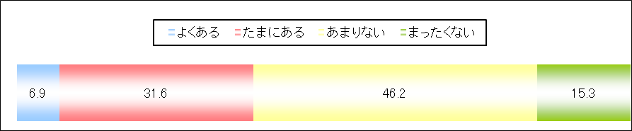

【図表3-2】



33.2％

10.9％

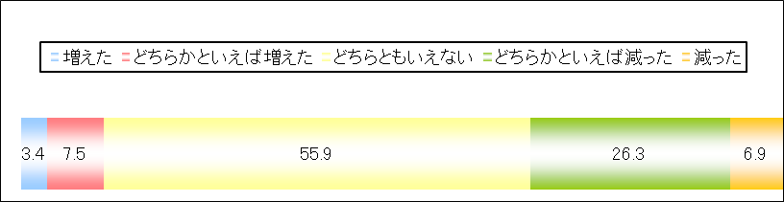

**４．犯罪に対する不安について**

　犯罪にあうかもしれないと不安になる場所や、被害にあうかもしれないと不安になる犯罪についての府民意識を調査するとともに、インターネットを利用した犯罪に対する不安について、年齢層で違いがあるかを検証した。

**4-1　犯罪にあうかもしれないと不安になる場所**

* 犯罪にあうかもしれないと不安になる場所として最も多かったものは、「路上（53.3％）」、次いで「繁華街（50.5％）」、「公園（32.1％）」であった。なお、「インターネット空間」は25.0％だった。（図表4-1）

【図表4-1】



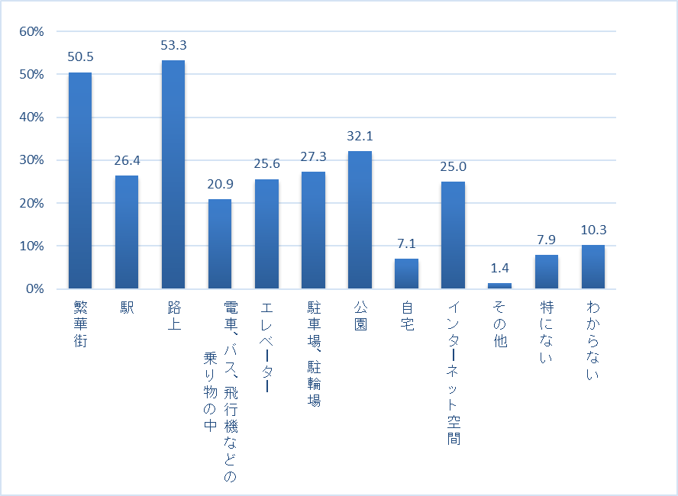

**4-2　被害にあうかもしれないと不安になる犯罪**

* 被害にあうかもしれないと不安になる犯罪として最も多かったものは、「すり、ひったくりなどの携行品を盗む犯罪（57.6％）」、次いで「暴行、傷害などの粗暴な犯罪（48.9％）」、「空き巣などの住宅などに侵入して物を盗む犯罪（42.6％）」であった。なお、「インターネットを利用した犯罪」は38.3％だった。（図表4-2）

【図表4-2】



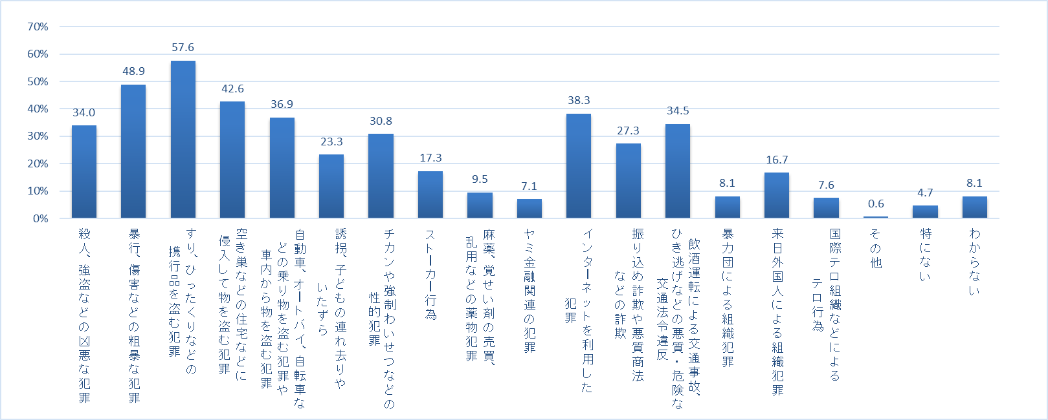

**4-3　インターネット犯罪に対する不安と年齢層との関係性**

インターネットを利用した犯罪に対する不安について、年齢層で違いがあるかを検証する。

・年齢層については、18歳以上39歳以下を【若年層】、40歳以上59歳以下を【中間層】、

60歳以上を【高齢層】とした。

**4-3-1　犯罪にあうかもしれないと不安になる場所（年齢層別・単純集計）**

* 犯罪にあうかもしれないと不安になる場所について、若年層は「繁華街（60.3％）」、中間層と高齢層は「路上（中間層63.9％、高齢層70.3％）」が最も多く、次いで若年層が「路上（59.5％）」、中間層と高齢層が「繁華街（中間層63.1％、高齢層61.6％）」となり、３番目は若年層が「駅（38.4％）」、中間層が「インターネット空間（34.2％）」、高齢層が「公園（47.7％）」となった。

なお、中間層以外の「インターネット空間」については、若年層28.0％、高齢層29.4％だった。（図表4-3-1）

【図表4-3-1】



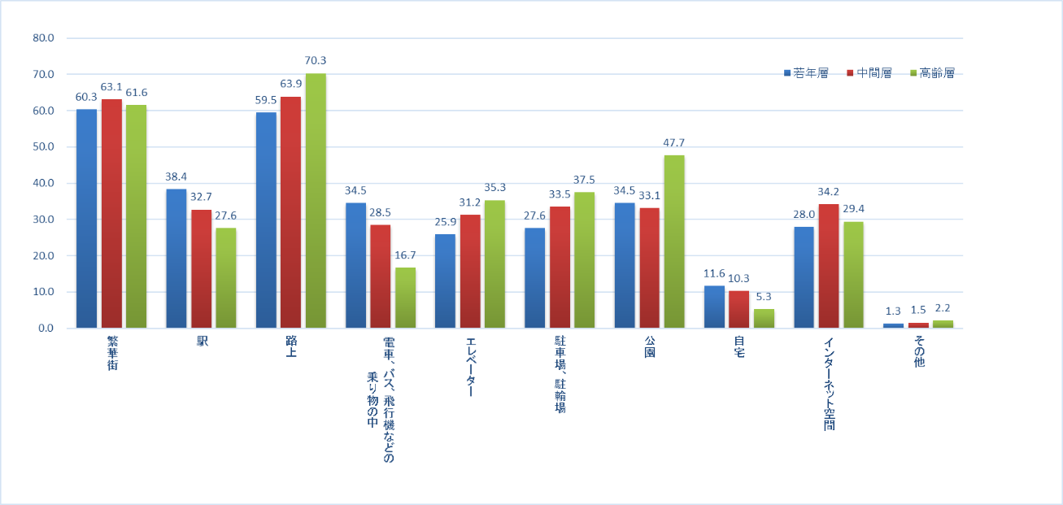

**4-3-2　被害にあうかもしれないと不安になる犯罪（年齢層別・単純集計）**

* 被害にあうかもしれないと不安になる犯罪について、すべての年齢層で「すり、ひったくりなどの携行品を盗む犯罪（若年層61.4％、中間層65.6％、高齢層69.6％）」が最も多く、次いで若年層と中間層が「暴行、傷害などの粗暴な犯罪（若年層54.8％、中間層58.8％）」、高齢層が「空き巣などの住宅などに侵入して物を盗む犯罪（55.7％）」となり、３番目は若年層が「殺人、強盗などの凶悪な犯罪（47.3％）」、中間層が「インターネットを利用した犯罪（44.8％）」、高齢層が「暴行、傷害などの粗暴な犯罪（54.8％）」となった。

なお、中間層以外の「インターネットを利用した犯罪」については、若年層35.7％、高齢層48.9％だった。（図表4-3-2）

【図表4-3-2】



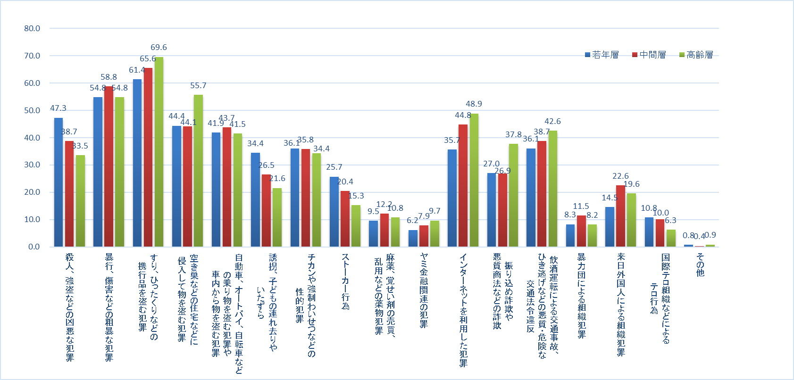

**4-3-3　インターネット犯罪への不安と年齢層との関係性**

被害にあうかもしれないと不安になる犯罪について、「インターネットを利用した犯罪」を選択したか否かと年齢層の関係性を検証した。

・被害にあうかもしれないと不安になる犯罪について、「インターネットを利用した犯罪」を選択した層を【インターネット犯罪を選択】、選択しなかった層を【インターネット犯罪は未選択】とした、なお、「特にない」及び「わからない」は除いた。

* 被害にあうかもしれないと不安になる犯罪については、【中間層】及び【高齢層】の方が、【若年層】に比べ、「インターネットを利用した犯罪」を選択した人の割合が高かった。（図表4-3-3）

【図表4-3-3】



